- spring管理的bean的生命周期
1）定义TestBean类，添加构造方法；属性的getter、setter方法；实现BeanNameAware接口；实现BeanFactoryAware接口；实现ApplicationContextAware接口；实现InitializingBean接口；自定义init初始化方法；实现DisposableBean接口；自定义销毁方法。

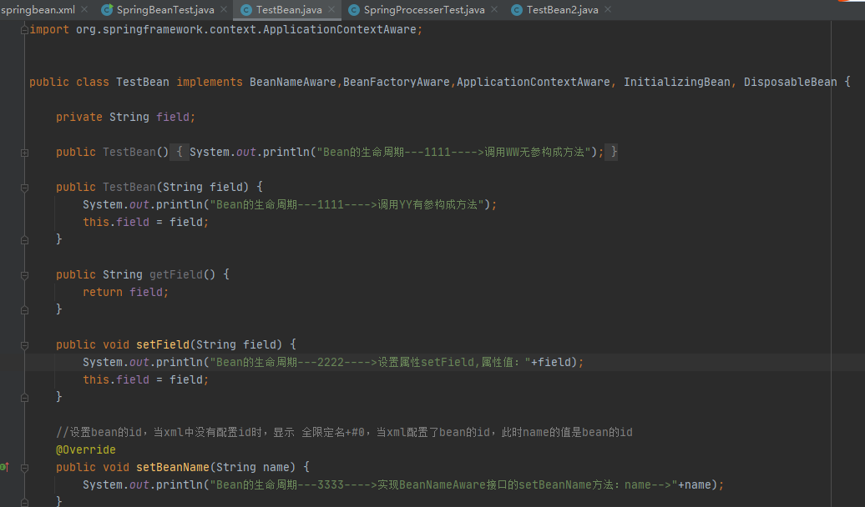
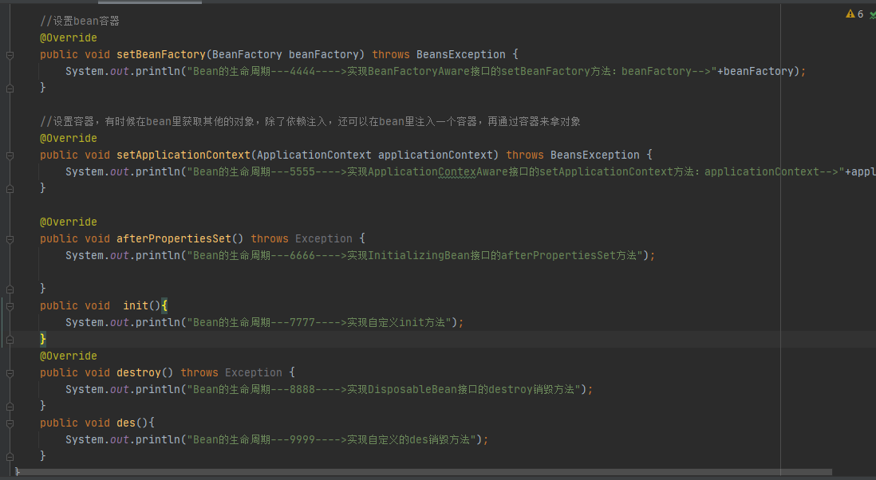
2）定义SpringProcesserTest类，实现BeanPostProcessor接口的postProcessBeforeInitilation和postProcessAfterInitization两个初始化方法，before方法是在执行了各种Aware接口方法后执行，在before和after两个初始化方法之间还会执行afterPropertiesSet方法（设置属性）和自定义初始化方法
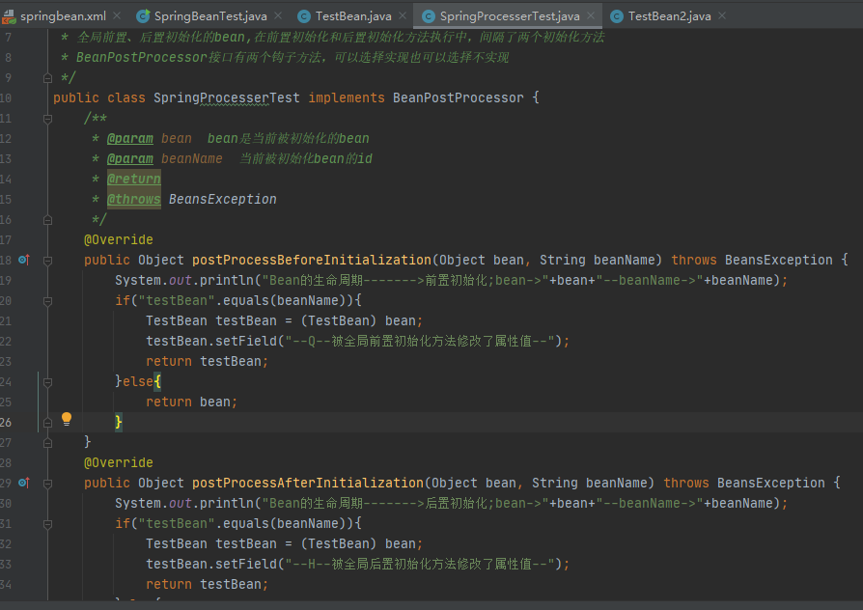
- 配置xml，把bean交给spring管理，spring管理的bean使用BeanDefinition描述了bean对象信息，在BeanDefinition定义了bean的元数据：如scope、lazy等配置。
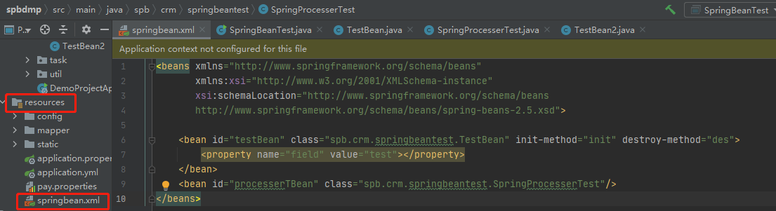
- 在main方法中测试bean的生命周期
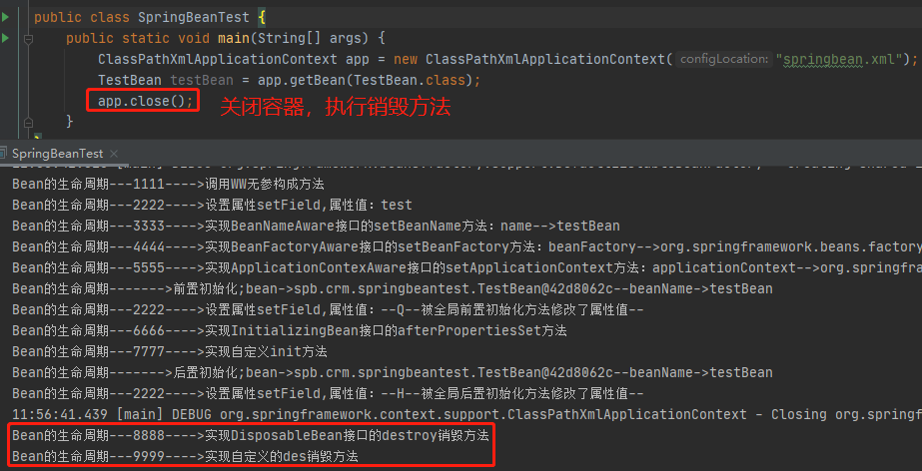
总结：
1）Spring启动时扫描xml/注解加载定义的元数据，Spring使用BeanDefinition来装载Bean定义的元数据，实例化Bean时就是遍历BeanDefinitionMap。
2）在设置属性的时候，如@AutoWried注入的各种service、dao，也是在第2步设置属性的时候注入的。循环依赖，即A对象有个属性是B对象，B对象有个属性是A对象，即A依赖B，B依赖A。A实例化后属性注入，发现依赖B对象，此时B对象还没有创建出来，此时会实例化B对象，B对象属性注入时发现依赖A，此时A已经实例化了，所以B对象最终创建且属性注入成功；B对象返回到A对象的属性注入方法，A对象最终创建成功。
3）BeanPostProcessor后置初始化是AOP的关键，关键子类
AnnotationAwareAspectJAutoProxyCreator。
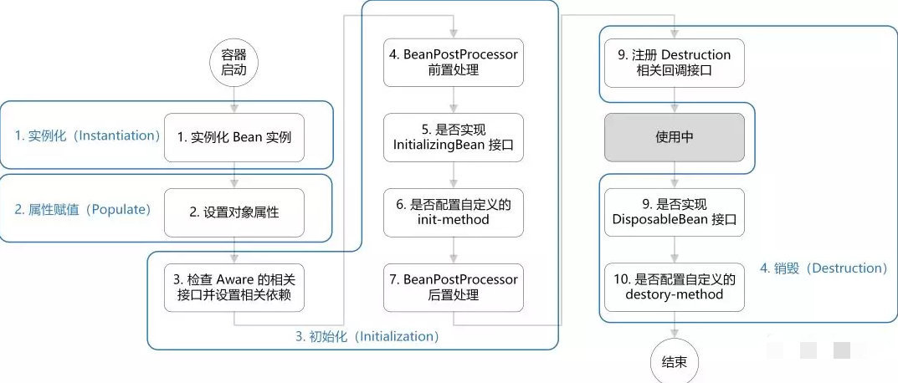
- Spring的AOP
IoC 和 AOP 被称为 Spring 两大基础模块，支撑着上层扩展的实现和运行。比如日志、安全、缓存等都和业务逻辑无关，这些内容可以抽取出来形成公共的模块，从业务逻辑中分离出来，实现解耦。像框架中声明式事务编程，就是运用AOP的例子，本质是对方法前后进行拦截，在目标方便开始之前加入或者创建一个事务，在执行完目标方法之后根据执行情况进行提交或者回滚事务。Spring AOP的核心是动态代理，代理有静态代理和动态代理。
静态代理：程序在运行前已经存在代理类的字节码文件，代理类和原始类的关系在运行前就已经确定了，说白了就是代理类和委托类绑定死了，在实际项目应用中都是强调代码的复用性，静态代理不够灵活。
动态代理：动态代理类的源码是在程序运行期间通过JVM的反射机制动态生成，代理类和委托类的关系是在运行时才确定。动态代理，一套代码可以代理实现相同增强功能的所有委托类，具有通用性。
1）目标对象
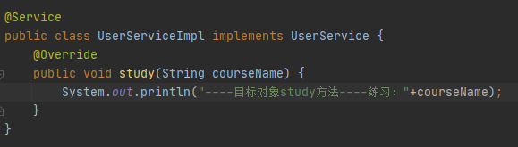

2）代理工厂，生产目标对象代理对象。关键是InvocationHandler接口的invoke（反射）方法。例子中的args参数，就是main方法中的SpringCloud

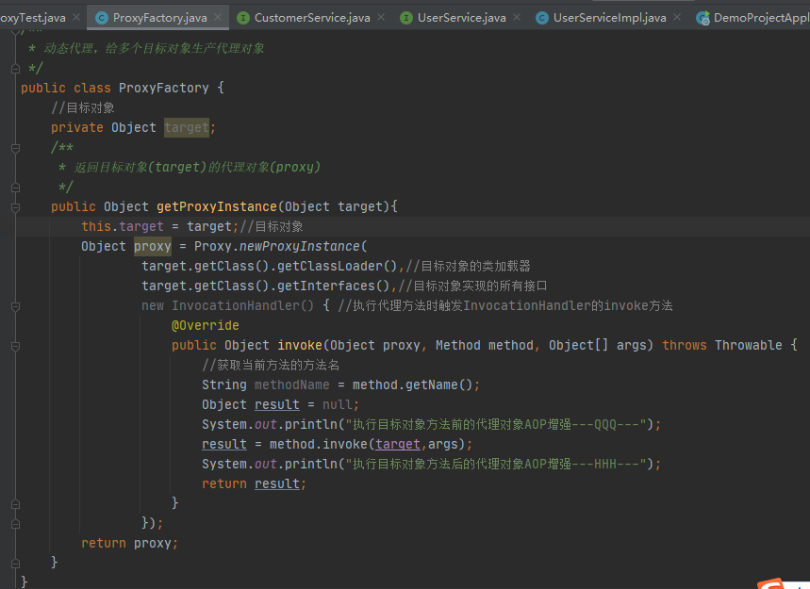
- 通过代理对象执行方法
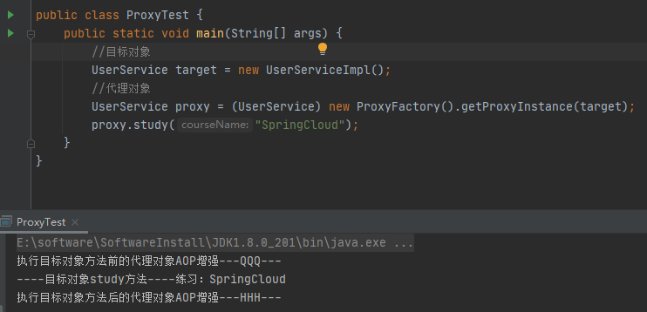
上述例子是使用JDK实现动态代理，使用JDK实现动态代理的前提是目标类必须有实现的接口；如果某个类没有实现的接口，要实现动态代理，需要使用Cglib来实现，Cglib是以动态生成的子类继承目标类的方法实现，在运行期间动态在内存中构建一个子类。

AOP的基础概念：
- 通知Advice：说白了就是执行如日志之类抽取出来作为公共的方法，方法内容定义了“要做什么”；而切面里的5种通知类型定义了“何时做”，5种通知类型包括：前置通知、后置通知、返回通知、异常通知、环绕通知。
- 连接点Join point：通俗地讲就是能够被拦截的地方，每个成员方法都可以称之为连接点，因为Spring只支持方法类型的连接点，所以在Spring中连接点就是被拦截到的方法。
- 切点PoinCut：通知定义的是切面“要做什么”（增强方法）和“在何时做”，而切点就是定义了“在哪里做”，通常是使用正则表达式定义说匹配的类和方法名称来指定切点。连接点是一个概念，切点是描述了具体方方法。
- 切面Aspect：通知和切点的结合。简单的说就是定义了做什么、何时做（5种通知类型）、在哪里做，这就是一个完整切面的定义
- 织入Weaving：Spring采用运行时完成织入，Aop容器会为目标对象动态创建一个代理对象，将切面和目标对象连接起来创建代理对象的过程就是织入。
注解的方式切面例子
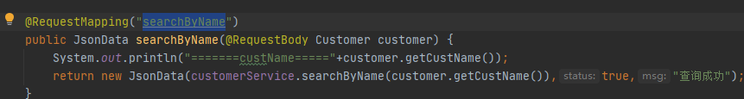
请求该方法，运行过程如下图命令行所示，在通知的方法内可以获取请求的URL、用户登录信息等，从而记录日志。
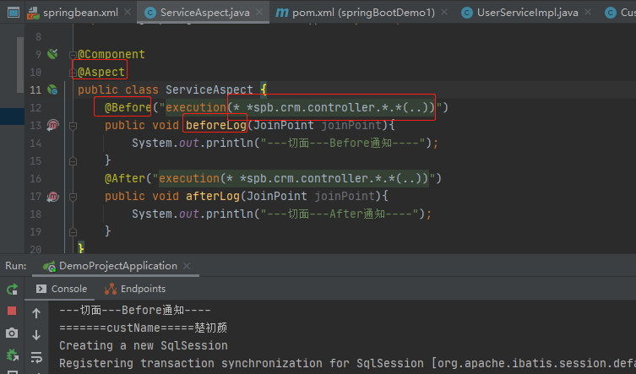
- 反射
简单的说，反射就是Java可以在运行时获取类的信息，理解反射的重点在于理解什么是【运行时】以及为什么要在【运行时】获取类的信息。在运行时获取类的信息其实是让代码更具通用性和灵活性。大部分业务代码都不涉及到使用反射，一般是在框架中使用的多。比如在SpringMVC之前，在Controller的方法中获取参数是通过
request.getParameter(“参数名”)一个一个去获取，而SpringMVC可以根据json转java对象，把参数值set进JavaBean的属性，通过获取JavaBean的属性值即可拿到参数值，这其实就是框架通过反射实现的。Spring Aop中动态代理也是利用到了反射。Mybatis也是。
业务代码中使用到反射的例子，导出Excel表格：
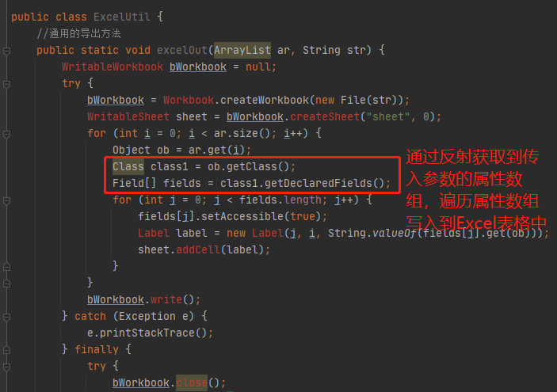
- 泛型
简单来说，泛型就是在创建对象或者调用方法时才能明确具体的类型，让程序更加通用和健壮，最经典是使用是List、Map集合类。在实际的工作中，一般是写组件会使用到泛型，通过反射+泛型来实现，导出Excel表格公共方法就是使用了泛型+反射，传入List<t>作为入参，通过List的元素反射获取各个属性，然后赋值到excel表格。比如redis缓存的底部基础方法也是泛型。

- Spring的事务
原子性、隔离性、一致性、持久性。
5.1、事务的传播机制和隔离级别
事务的传播机制：
事务传播行为指的是当一个事务方法被另外一个事务方法调用时，这个事务方法应如何进行，如果MethodA事务方法调用MethodB事务方法时，MethodB是继续在调用者MethodA的事务中运行呢，还是为自己开一个新的事务运行，还是按其他方式，这就是由MethodB的事务传播行为决定的。
7种事务传播行为：
- REQUIRED：默认的事务传播行为。如果当前存在事务则加入当前事务，否则新建一个事务。如果当前存在事务，则使用同一个事务，调用方和被调用方一起回滚
- REQUIRED_NEW：不管是否存在事务，都会新建一个事务。原事务挂起，新事务执行完毕再执行老的事务。原事务的异常（新事务执行完之后的原事务异常）不会影响新事务，但是新事务会影响原事务，原因在于执行新事务时原事务挂起了，执行完新事务才去执行原事务
- SUPPORTS：当前存在事务，则加入当前事务，如果当前没有事务，则以非事务方式执行。
- NOT_SUPPORTS：始终以非事务方式执行，如果当前存在事务，则挂起当前事务。
- MANDATORY：强制的意思。当前存在事务则加入当前事情，如果当前不存在事务则抛出异常。如方法B是MANDATORY,直接调用方法B是会抛出异常，而在存在事务的方法A中调用方法B则正常。
- NEVER：不使用事务，如果当前存在事务则抛出异常。
- NESTED：如果当前存在事务，则在嵌套事务中执行，否则新开一个事务。类似于调用方是父事务，被调用方是子事务。
NESTED和REQUIRED的区别：REQUIRED在调用方存在事务时，被调方和调用方使用同一个事务，被调方出现异常，调用方无论是否catch其异常，事务都会回滚。在NESTED中被调方出现异常，调用方可以catch其异常，这样只有子事务回滚，父事务不回滚。
NESTED和REQUIRED_NEW的区别：REQUIRED_NEW新建的事务是独立的和原事务无关，而NESTED是在调用方存在事务时（称为父事务）会开启一个嵌套事务（称为子事务），父事务回滚时子事务也会回滚，而REQUIRED_NEW原有的事务回滚，不会影响新的事务。
代码示例（伪代码）：
在这里要做一个重要提示：Spring中事务的默认实现使用的是AOP，也就是代理的方式，如果大家在使用代码测试时，同一个Service类中的方法相互调用需要使用注入的对象来调用，不要直接使用this.方法名来调用，this.方法名调用是对象内部方法调用，不会通过Spring代理，也就是事务不会起作用
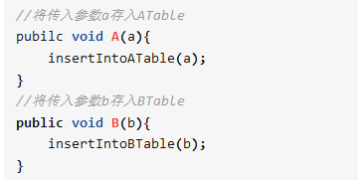
1）没有开启事务
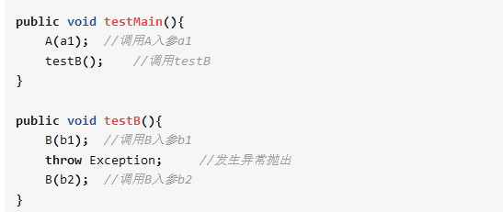
没有开启事务，a1、b1保存成功，b2保存失败。
2）REQUIRED事务
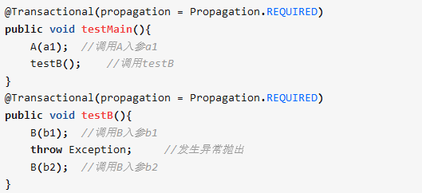
两个方法使用同一个事务，一起回滚，没有数据保存成功。
变种
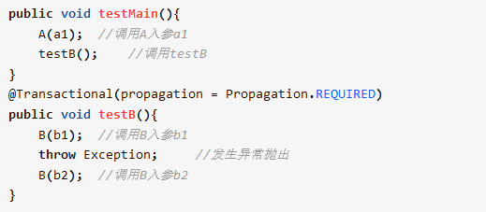
a1保存成功（没有事务），b1、b2保存失败。

- RQUIRED_NEW
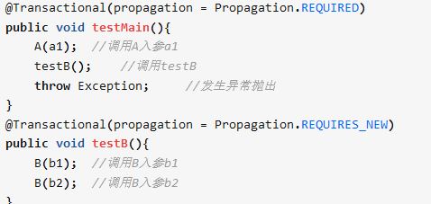
test()开启新事务，a1保存失败（回滚），b1、b2保存成功。例子中的原事务回滚不影响新事务

3）SUPPORTS
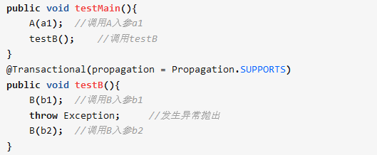
相当于无事务执行，a1、b1保存成功，b2失败。
4）NOT_SUPPORTED
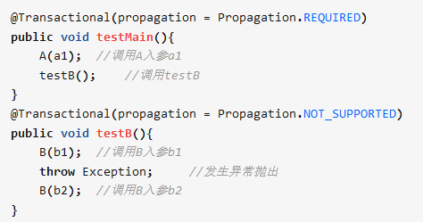
b1保存成功，a1因回滚没有保存成功。
5）MANDATORY
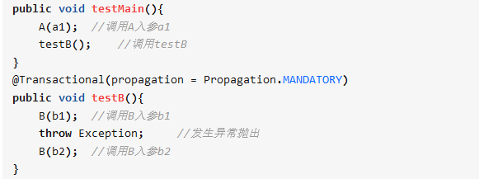
a1保存成功（无事务），b1保存事务（必须在事务中执行，否则抛出异常）
6）NEVER
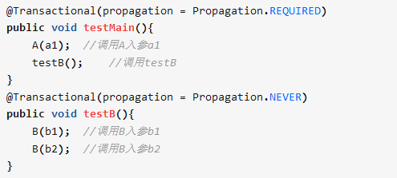
NEVER，当前存在事务则抛出异常。全部保存不成功。
7）NESTED
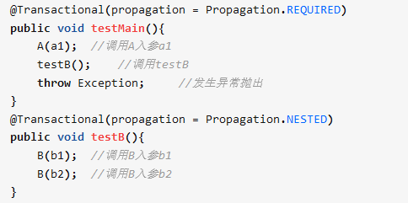
父事务回滚，子事务一起回滚，全部保存不成功。
变种：
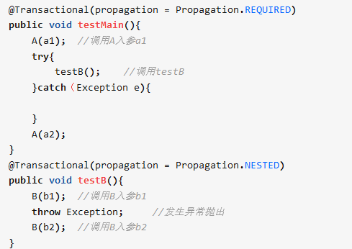
父事务catch到了子事务的异常，父事务正常执行，子事务回滚。a1、a2保存成功，b1、b2保存失败。

事务的四大特征之一致性：
保证事务只能把数据库从一个有效（正确）的状态转移到另一个有效（正确）的状态。这个有效（正确）的状态是指数据（或者程序应用层）库定义表的一些规则，比如A表的余额字段设置为不能为负，甲原有余额100元，甲向乙转账101元，则会破坏了规则，这种就是无效的状态了。

5.2、事务的四大隔离级别：
读未提交、读已提交、可重复读（Mysql默认隔离级别）、串行化（不是并发执行，效率最低）
以甲、乙各有100元余额为例
1）读未提交-->脏读：
A事务读到B事务尚未提交的数据，B事务中甲向乙转账50元（尚未提交），A事务去查询甲乙的余额结果分别为150、50；B事务发生回滚，实际上甲乙的余额还是各100，A事务发生了脏读。
2）读已提交-->不可重复读：
A事务读到B事务中修改的数据（B事务已提交），实际场景中：A事务耗时比较长，期间B事务修改了数据，导致A事务在不同时间查询出来的数据不一样，即事务A的数据受到了事务B的影响，违反了事务的隔离性，实际应用中，事务A在整个事务阶段无论何时查询的内容应该都是一样的，即可重复读。不可重复读发生在其他事务执行了update、delete。
3）幻读：事务A对一个表中所有的行某个字段的值从“1”修改为“2”，事务A还未结束，事务B新插入一行数据且该行数据的该字段的值是1，事务B执行提交。而事务A此时再次去查询刚刚修改的数据，发现还有一行没有修改，这行其实是事务B添加的，事务A就像出现幻觉。幻读是发生在其他事务执行insert操作中。
不同的隔离级别会产生的问题：
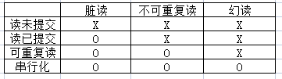
在Mysql的InnoDB引擎中，使用了行锁+间隙锁在可重复读的隔离级别下解决的幻读。
PS：上述说的都是当前读，现在Mysql的MVCC策略是使用快照读（普通读 ）。

5.3、Mysql的InnoDB引擎MVCC（多版本并发控制）---快照读
通过设置事务的隔离级别（读未提交、读已提交、可重复读、串行化）来解决事务并发引起的脏读、不可重复读、幻读等问题。通过加锁来实现事务的隔离性。但是频繁的加锁会导致读数据时无法修改，修改数据时无法读取，极大的降低了数据库的性能。
MVCC多版本并发控制，利用快照读解决了数据库加锁后性能的问题。MVCC实现读取数据时不用加锁，读取数据同时支持修改，修改数据时可以读取。

MVCC实现原理：
说的时候，可以简略的按原来图分1、2、3、4、5步说，其他2可以说read view包含
哪几个属性、3可以说匹配规则。
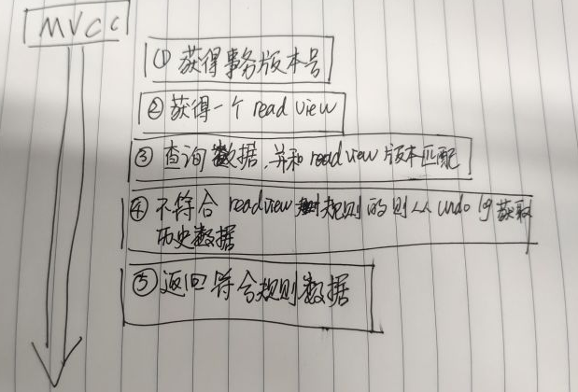

- 什么是MVCC：
MVCC是在并发访问数据库时，通过保存数据的历史版本，根据版本号来处理数据是否显示，从而达到不需要加锁就可以保证事务的隔离性效果。

- InnoDB引擎MVCC实现的核心知识点
- 、事务的版本号
- 、表的隐藏列
- 、undo log
- 、read view
事务的版本号：
每次事务开启前都会从数据库获取一个自增长的事务ID，可以从事务ID判断事务的前后执行顺序。
表的隐藏列：
表隐藏了4个列：DB_TRX_ID、DB_ROLL_PTR、DB_ROW_ID
DB_TRX_ID：记录操作该数据事务的事务ID
DB_ROLL_PTR：指向上一版本数据在undo log里的位置指针
DB_ROW_ID：隐藏ID，当创建表没有合适的索引作为聚簇索引，会用该隐藏列作为聚簇 索引。聚簇索引，聚簇索引的Key，如果有主键就是主键没主键则是唯一键没唯一键则 是自生成的rowid，聚簇索引的索引和数据存储在一起，找到索引即可读取对应的数据。
Undo log：
Undo log主要记录数据被修改之前的日志，在表信息在修改之前会把数据拷贝到undo log里。用途：1、当事务回滚时可以通过undo log进行数据还原。2、用于MVCC快照 读的数据，在MVCC多版本控制中，通过读undo log历史版本数据可以实现不同事务版 本号都拥有自己独立的快照数据版本。
事务版本号、表隐藏列、undo log的关系
- 原始数据
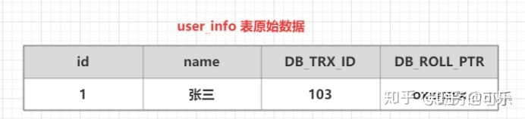
- 开启事务，执行update user_info set name=’李四’ where id = 1；操作流程 如下
2.1）获取事务编号104；
2.2）把user_info表需要修改的数据在修改前复制到undo log（插入操作对应在undolog是一条删除语句，删除语句的操作对应undolog中是新增的一条语句？；）
2.3）修改user_info表中id=1的数据；
2.4）把修改后的数据事务版本号改为当前事务版本号，并把DB_ROLL_PTR（回滚地址）指向undolog的地址；
3）执行后的结果
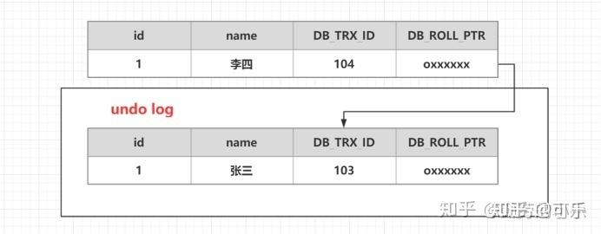
Read View
在InnoDB中每个事务开启后得到一个Read View，主要保存当前数据库处于活跃 状态（没有commit）的事务版本号，即系统中不应该被当前事务看到的其他事务 id列表。
Read View中有几个重要属性，分别记录了：
trx_ids:当前系统活跃（未提交）事务版本号集合；
low_limit_id：创建当前read view时系统最大事务版本号+1；
up_limit_id：创建当前read view时处于活跃状态事务最小的版本号；
creator_trx_id：创建当前read view的事务版本号

只显示不大于当前最大事务版本号且非活跃事务集事务的数据；版本号 大于当前最大事务版本号或者属于活跃事务集的事务是比事务开启之 后的事务，需要从undo log中获取到版本号符合的数据。（比如最大 版本号是104，某条数据记录的修改事务版本号是110，则通过这条数 据对应undo log的指针找到该数据上一个版本数据，如果上一个版本 是106，则再找上一个版本数据，直到版本号不大于104为止）
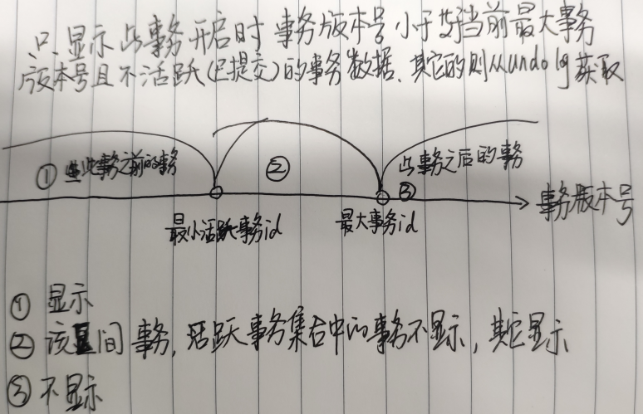

MVCC实现原来模拟
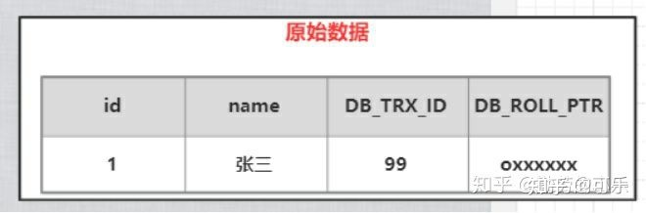

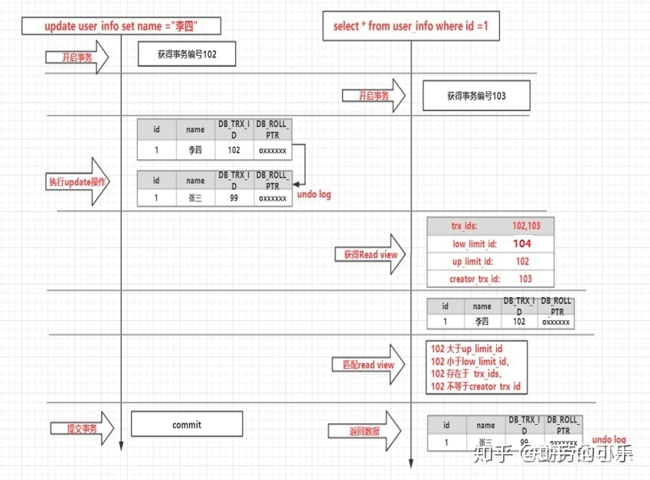

innodb 默认的隔离级别是RR（可重复读），该隔离级别下，同一个事务中只获取一次read view，从而保证每次查询到数据都是一样的。RC(读已提交)的隔离级别，同一个事务中每次查询会获取新的一个read view从而导致不可重复读的问题。
快照读和当前读
快照读：
快照读是指读取数据时不是直接获取最新信息，而是基于历史版本读取一个快照信息， 快照读可以使普通的select语句读取数据时不用对表进行加锁。
当前读：
当前读是读取数据库最新的数据，读取最新的数据且需要保证事务的隔离性，所以当前 读是需要多数据加锁。如下写法的SQL是当前读:（Update delete insert select ....lock in share mode select for update 为当前读）
MVCC是否解决幻读
快照读可以避免幻读，当前读需要加间隙锁来解决幻读问题，MVCC属于快照读，在可 重复读的隔离级别下不存在幻读。

- Spring的自定义异常：自定义异常类、编写异常统一处理类（切面）、业务中返回自定义异常
1）定义自定义异常类，继承RunningTimeException，该异常主要是处理异常运行逻辑异常，未登录、密码错误这种逻辑异常需要抛出时就可以使用自定义异常。
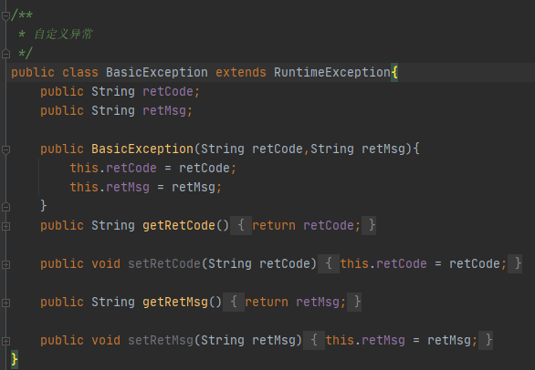

2.1）使用@RestControllerAdvice修饰异常处理器类，修改该注释声明这是一个异常处理器切面类
2.2）创建异常统一处理方法，使用ExceptionHandler修饰，如handlerException方法，如果捕获到是BasicException则走相应的分之。
2.3）如果有更小的子类异常方法同时存在，如遇到空指针异常，图中定义了空指针异常处理方法，会走范围更小更精确的异常处理，即走图中的空指针处理方法，而不会在处理整体Exception异常的方法。
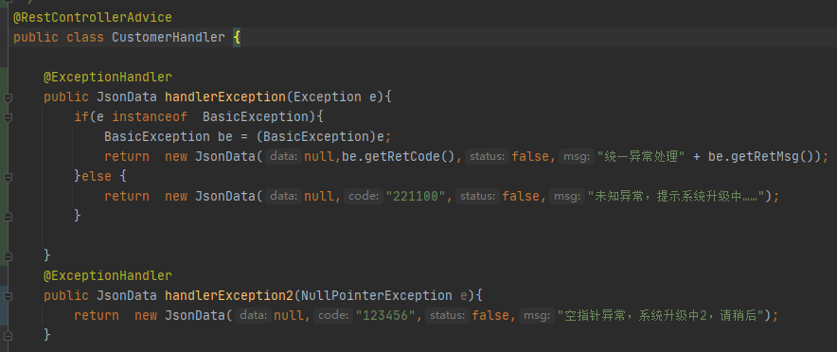
- 在方法中返回自定义异常
Controller调用Service层，Service层抛出逻辑异常。接口直接返回逻辑异常提示
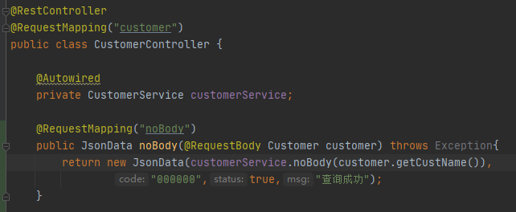
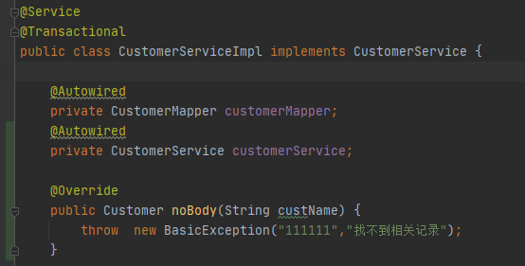
localhost:8080/customer/noBody，接口返回信息
